
˃ APPLICATION
ROLUX 3CEp CONDENSATION

Raccordement collectif étanche de chaudières Gaz Condensation en logements collectifs de 2ème, 3ème et 4ème catégorie.

˃ TYPES D’APPAREILS RACCORDÉS

Le système ROLUX 3CEp Condensation est un dispositif collectif d’évacuation des produits de combustion pour les appareils à gaz à circuit de combustion étanche, de type C4 et dont la température des produits de combustion en fonctionnement normal est inférieure ou égale à 120°C. Les appareils seront équipés d’un clapet anti-retour. Chaque appareil raccordé devra spécifier la possibilité d’une installation sur le système 3CEp Condensation.

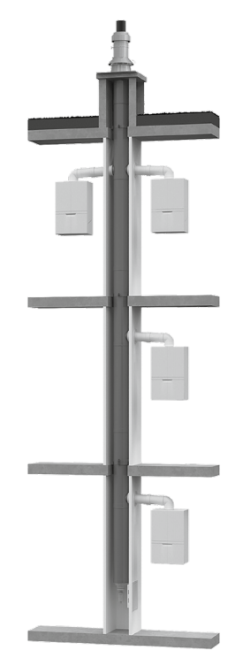
˃ FONCTIONNEMENT
Le système ROLUX 3CEp Condensation est composé essentiellement d’un conduit collectif vertical concentrique débouchant en toiture et qui pourra accepter un dévoiement (2 coudes 45°). Le conduit intérieur en polypropylène translucide (PPtl) est destiné à l’évacuation des produits de combustion et le conduit extérieur en acier galvanisé ou en acier inoxydable est destiné à l’amenée d’air comburant.

Tous les appareils, avec un maximum de 2 par étage*, seront raccordés au conduit collectif par un conduit de raccordement propre à chaque appareil. Celui-ci sera installé avec une pente descendante de 3% vers l’appareil raccordé.

Chaque appareil sera équipé d’un clapet anti-retour (intérieur ou extérieur) compatible avec le système 3CEp et garantissant l’étanchéité du système en cas de non-fonctionnement de l’appareil.

Un kit de bouchons de maintenance sera livré avec chaque conduit de liaison afin d’obturer celui-ci en cas de démontage de l’appareil raccordé.
Un accès de visite sera prévu en bas de colonne afin de pouvoir réaliser la maintenance du système.

* Pour A.T.G, nous consulter.

˃ ÉLÉMENTS CONSTITUTIFS DU SYSTÈME

En pied de conduit :
- Un support au sol ou mural.
- Une évacuation des condensats munie d’un système anti-refoulement en cas d’assèchement de la colonne.
- Un accès de visite permettant de réaliser les opérations d’entretien.

Pour chaque niveau :
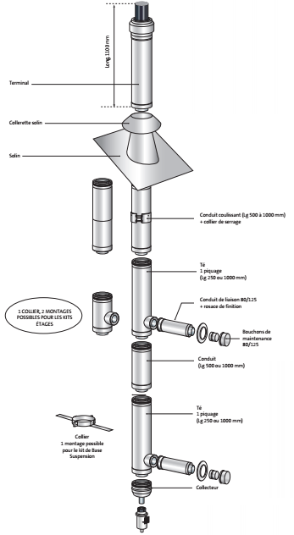
- Un té simple ou double piquage Ø 80/125, pourvu d’un système de récupération des condensats permettant à chaque étage de les renvoyer vers l’appareil raccordé et donc d’éviter l’assèchement du siphon de celui-ci.
- Un élément coulissant (500 à 1000 mm) afin d’ajuster la hauteur de piquage du té avec le conduit de raccordement.
- Une ou plusieurs longueurs droites (recoupables) nécessaires pour constituer la hauteur d’étage.
- Un kit supportage d’étage (mural ou plancher) assurant une reprise de charge.
- Un conduit de liaison Ø 80/125 avec rosace de propreté (pour chaque appareil).
- Un kit bouchons de maintenance (pour chaque appareil).

En tête de conduit
- Un terminal concentrique Inox, Noir ou Ocre.
- Une à plusieurs longueurs droites.
- Un solin adapté au terminal et à la pente de toit.
˃ RÉGLEMENTATION ET INSTALLATION
Tous les éléments sont titulaires d’un marquage CE selon norme EN 14471
Le système est titulaire du DTA 14.2/13-1835 v3
Le calcul du dimensionnement du système est effectué selon norme EN 13384 -2
Le raccordement et l’installation des appareils raccordés seront en conformité avec le DTU 61.1

